Kuninkaiden laakso
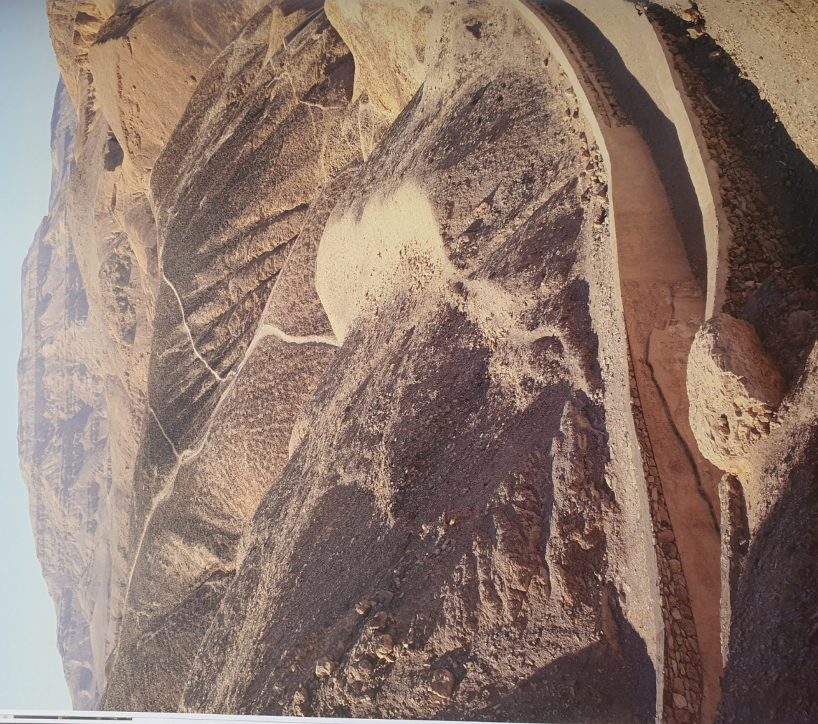

Kuninkaiden laakso
Uuden valtakunnan hallitsijat valitsivat viimeiseksi lepopaikakseen syrjäisen aavikkolaakson Theban länsipuolelta. Vielä tänäkin päivänä Kuninkaiden laakso henkii turistitungoksen iltaisin laannuttua kuoleman rauhaa ja arvokkuutta.

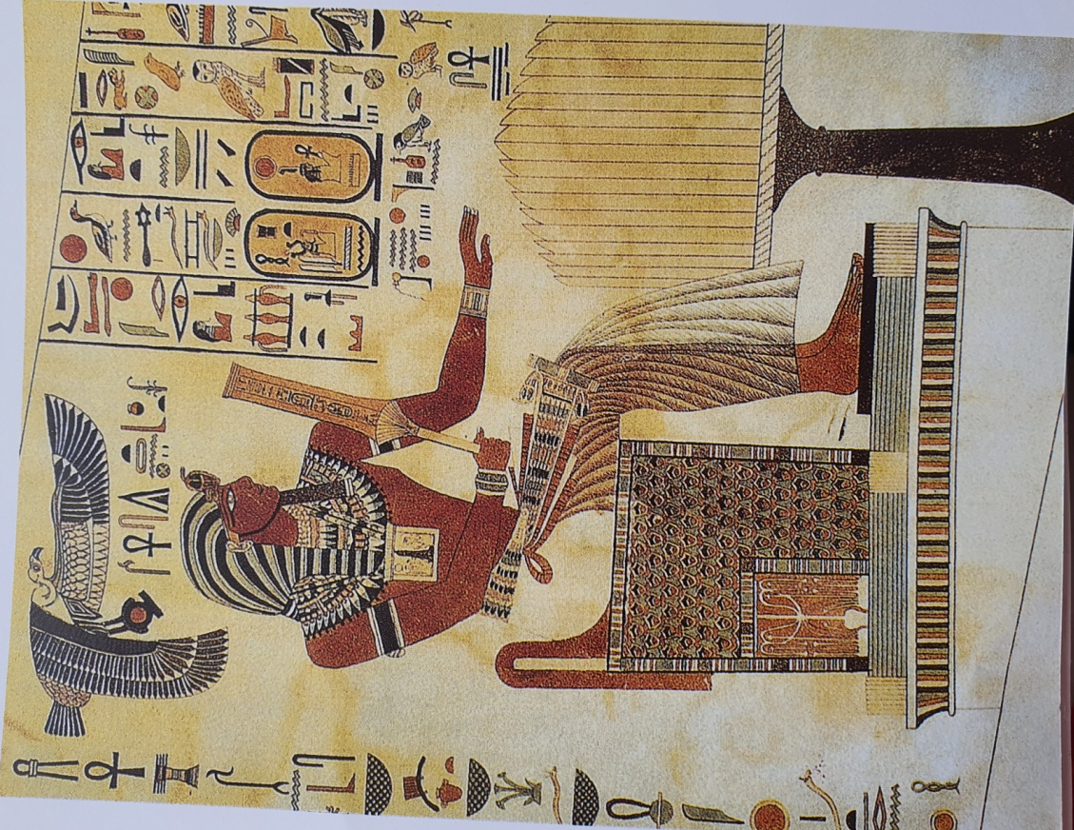

Seti I uhripöydän edessä
Länsi-Theba, Kuninkaiden laakso, Seti I:n hauta, 19.dynastia, noin 1285 eKr.; värilitografia, G.B.Belzoni, Narrative of the operations and recent discoveries in Egypt and Nubia.
Italialainen seikkailija Giovanni B.Belzoni löysi vunna 1817 Seti I:n haudan. Hän teetti piirroksia alkuperäisessä väriloistossaan säilyneistäseinämaalauksista ja otatti niistä myös vahajäljennöksiä. Näin valmistetut kopiot Belzoni asetti vuosina 1821-22 näytteille Lontoossa, jossa ne saivat yleisön ihastuksiin. Vaikkei hieroglyfien arvoitusta vielä tässä vaiheessa ollut ratkaistu, hieroglyfejä voidaan lukea Belzonin teettämistä selkeistä piirrustutkista.
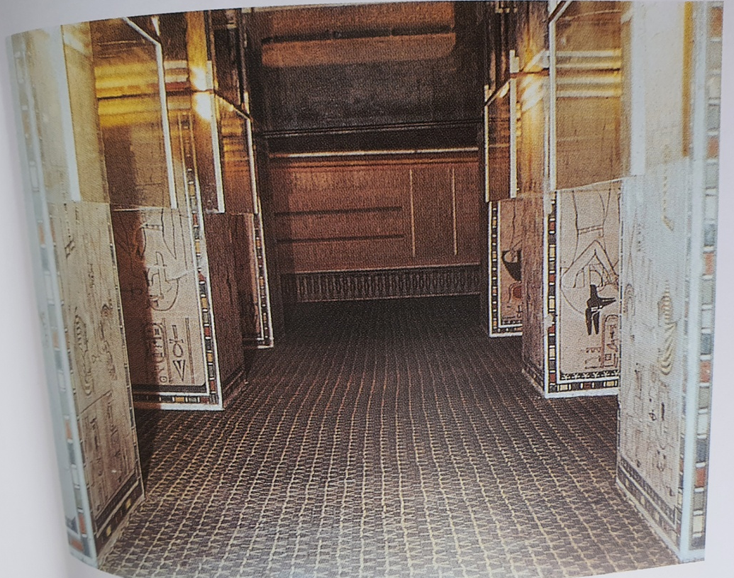

Amenofis II:n haudan arkkukammio
Länsi-Theba, Kuninkaiden laakso (KV 35); 18.dynastia, noin 1410 eKr.
Arkkukammion seinillä on täydellinen toisinto Amduatista, Manalan kirjasta. Kammion kuudessa pilarissa on kuvia Amenofis II:sta tärkeimpien manalan ja suojelus-jumalten (Osiris, anubis ja Hathor) edessä. Katto on kauttaaltaan koristeltu tähtitaivaaksi.
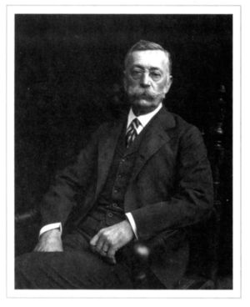
Figure 1 Theodore M. Davis
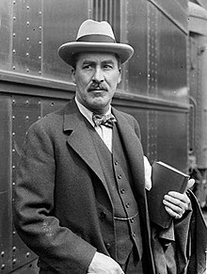
Figure 2 Howard Carter
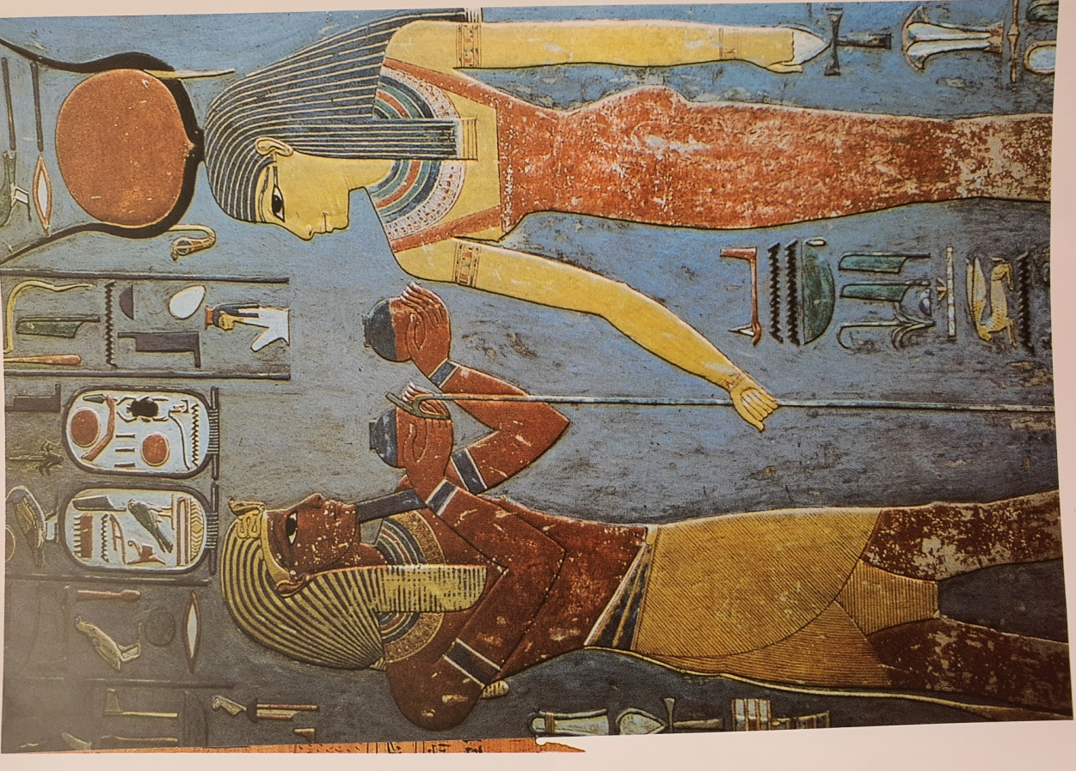

Kuningas uhraa jumalatar Isikselle
Länsi-Theba, Kuninkaiden laakso, Horemhebin hauta (KV 57); 18.dynastia, noin 1300 eKr.
Horemheb seisoo kuninkaanhuivi päässään ja lyhyt vaate lanteillaan Isiksen edessä ja ojentaa jumalattarelle kahta pyöreää viiniastiaa. Lähes täydellisenä säilyneen värityksensä ja korkean taiteellisen laatunsa vuoksi tämä Horemhebin haudan seinämaalaus on uuden valtakunnan maalaustaiteen parhaita edustajia.
Kasvonaamio Ramses VI:n sarkofagista
Länsi-Theba, Kuninkaiden laakso, Ramses VI:N hauta; 20.dynastia, noin 1135 eKr.; vihreää konglomeraattia; korkeus 83.8 cm.
Ramses VI:n pahoin vahingoittuneista sarkofageista on säilynyt tämä kaunis hallitsijan kasvonaamion kappale, joka kuului hänen ihmismuotoiseen sisäarkkuunsa.
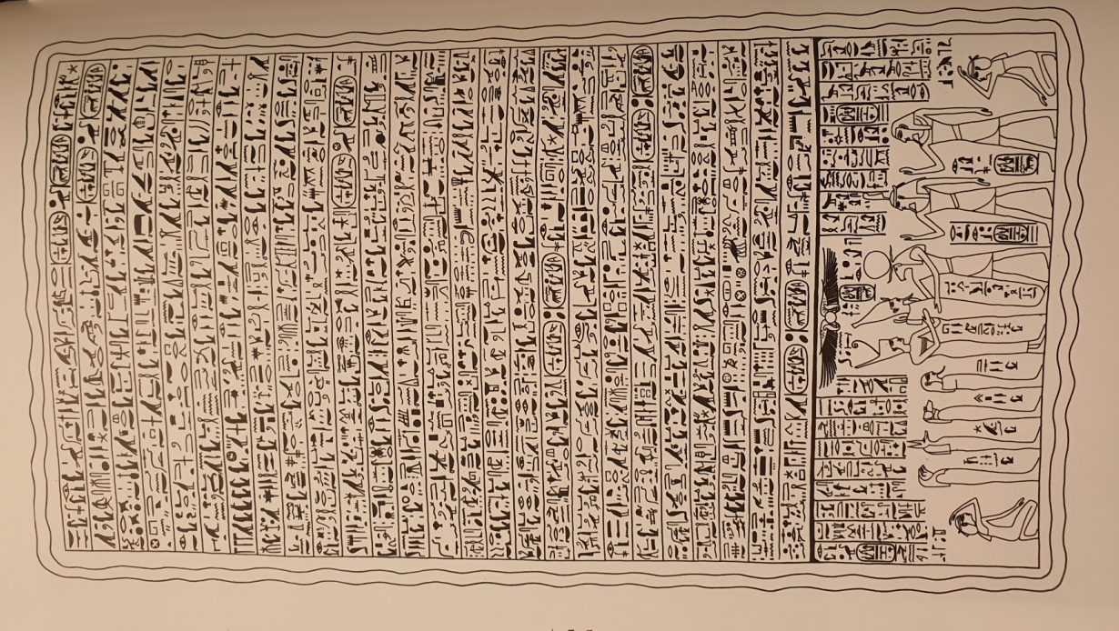
Tekstiä Merenptahin uloimman sarkofagin kannesta
Länsi-Theba, Kuninkaiden laakso, Merenptahin hauta: 19.dynastia, noin 1205 eKr; punagraniittia; pituus 410 cm, leveys 220 cm.
Merenptahin arkustossa oli neljä sisäkkäistä arkkua. Kolme ulointa oli tehty punagraniitista, ihmisen muotoinen sisin arkku sen sijaan kalsiittialabasterista. Uloimman sarkofagin useiden tonnien painoista kantta peittää kauttaaltaan teksti siihen liittyvine kuvineen.
Samaa tekstiä ei tunneta muista lähteistä. Pitkässä tekstissä on jumalatar Neithin hymni kuolleelle kuninkaalle. Kuvassa kuningas nähdään Osiris-hahmoisena. Auringonjumala Ra syleilee häntä oikealta, Neith vasemmalta. Kuningasta tervehtivät lisäksi luomisen jumalat Shu ja Geb (oikealla Ran takana). Kuvassa ovat myös kaikki neljä kanooppijumalaa (vasemmalla ). Isis ja Nepthys täydentävät sommitelmaa itkijänaisina vasemmalla ja oikealla.
Theban kuolleidenkaupungin sinetti
Kun kuningas oli haudattu, pääsisäänkäynti sekä sivukammioihin ja arkkukammioon johtavat ovet suljettiin kivipaasilla. Ne silotettiin stukkorappauksella, johon painettiin nekropolihallinnon virallinen sinetti ilmeisesti puuleimasimella. Yllä olevassa sinetissä on makaavan Anubiksen kuvan ja kuninkaan nimikartussin alla kahlehdittuna Egyptin yhdeksän vihollista.

Tutankhamenin haudan pohjapiirros
Länsi-Theba, Kuninkaiden laakso, 18.dynastia, noin 1325 eKr.
Kuningas Tutankhamenin yllättävä kuolema nuorella iällä oli epäilemättä syynä siihen, että hänelle voitiin valmistella vain eräänlainen hätähauta, jossa oli ainoastaan neljä pientä huonetta.
- Sisäänkäynnin käytävä
- Esikammio
- Sivukammio
- Arkkukammio
- Aarrekammio

Tutankhamenin haudan esikammio pian löytöhetken jälkeen
Länsi-Theba, Kuninkaiden laakso, 18.dynastia, noin 1325 eKr.
Esikammioon astuessaan Carter näki edessään ällistyttävän mutta myös häämentävän ilmestyksen. Kolme eläinhahmoista rituaalivuodetta olivat takaseinällä rinnakkain. Niiden päällä ja alla oli huonekaluja, laatikoita ja tavara-arkkuja. Niitä vastapäätä olivat osiinsa puretut kuninkaan sotavaunut sellaisessa sekasorrossa, että ne olivat sortua, kun niihin hiukankin koski.

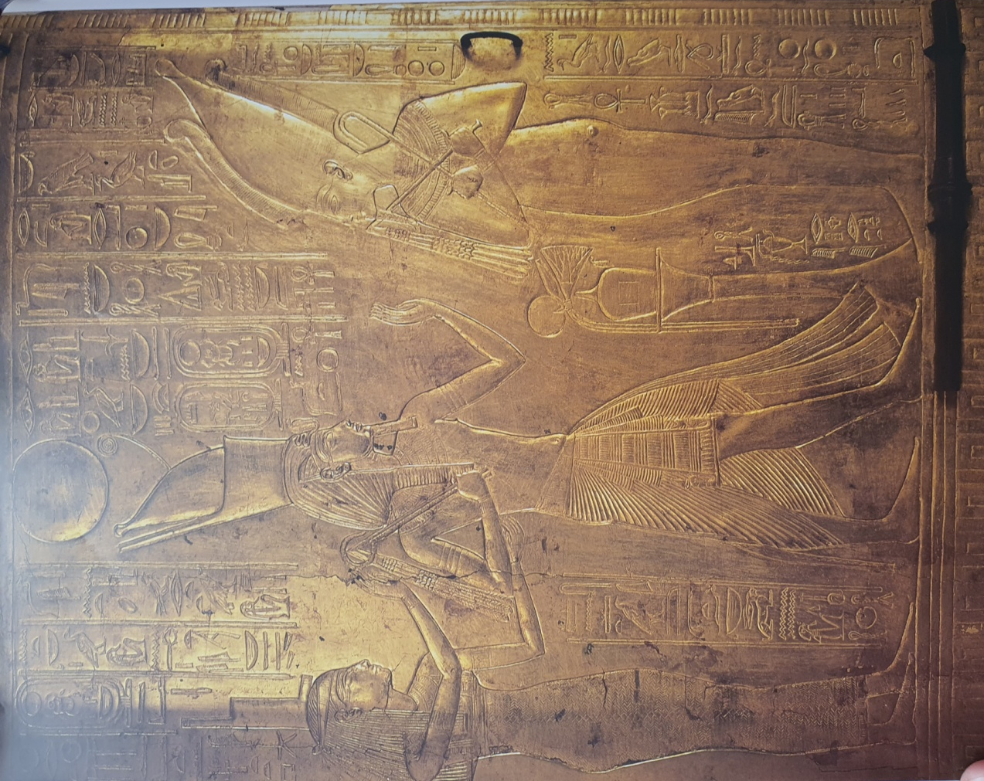
2. kaapin ovi
Länsi-Theba, Kuninkaiden laakso, Tutankhamenin hauta; 18.dynastia, noin 1325 eKr.; stukilla ja kultauksella päällystettyä puuta; kokonaismitat: korkeus 225 cm, pituus 375 cm, leveys 235 cm.
Vasemman oven koristelu on tehty upotettuna reliefinä. Kuva esittää Tutankhamenia kuolleiden jumalan Osiriksen edessä. Tutankhamenilla on päässään huivi ja kaksoiskruunu ja lanteillaan pohkeisiin ulottuva laskostettu vaate. Hänen takanaan on Osiriksen sisarpuoliso Isis.
- Tutankhamenin uloin arkkukaappi

- Tutankhamenin uloin arkkukaappi
- Tutankhamenin uloin arkkukaappi (kuuluu samaan kuvaan kuin ylimmäinen)

Länsi –Theba, Kuninkaiden laakso, Tutankhamenin hauta; 18.dynastia, noin 1325 eKr.; stukilla ja kultauksella päällystettyä puuta; mitat: korkeus 275 cm, pituus 508 cm, leveys 328 cm.

Ensimmäisen kaapin ulkoseinien koristelussa oli vuorotellen pareittain järjestettyjä tit-merkkejä (Isiksen solmuamuletti) ja djed-pilareita (Osiriksen kulttisymboli). Tausta tehtiin sinisestä fajanssista upottamalla. Vain ovissa on pienikokoiset kuvakentät, joissa nähdään mm. kyykistynyt Osiris.

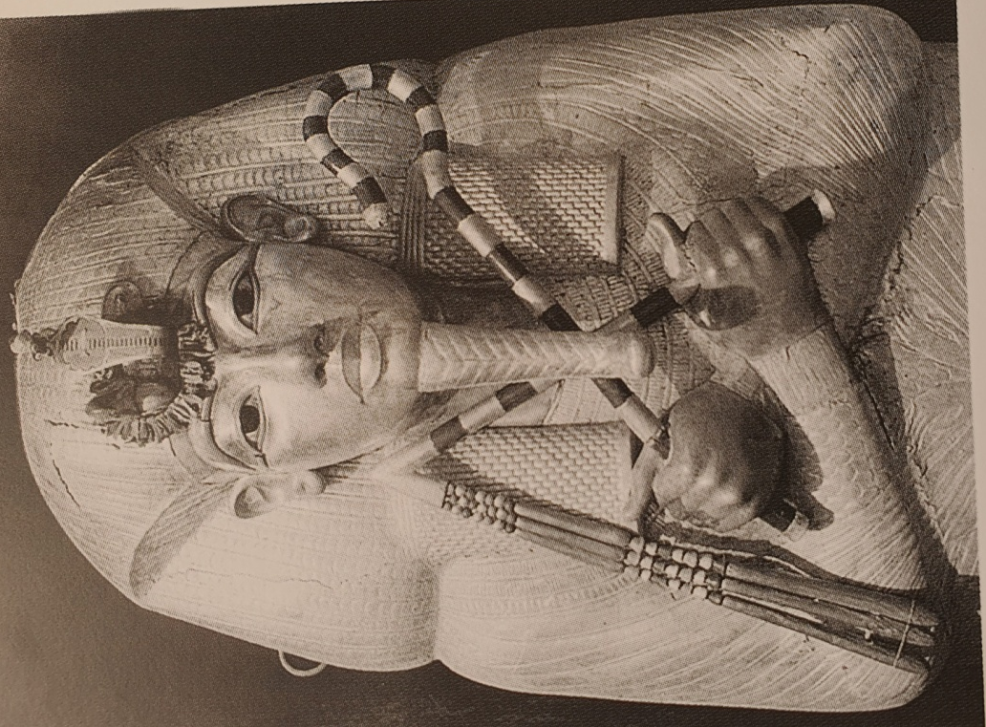
Ensimmäinen arkku
Länsi-Theba, Kuninkaiden laakso, Tutankhamenin hauta; 18.dynastia, noin 1325 eKr.; upotuksin koristeltuna kullattua puuta; pituus 224 cm.
Uloin arkku ja siinä olevat Tutankhamenin muumion jäänteet ovat vielä tänäkin päivänä sarkofagissa. Tämä nähtävyys on Kuninkaiden laakson turistitungoksen kenties suosituin kohde. Tutankhamenilla on kädessään koukkupäinen valtikka ja huisku ja otsalla Nekhbet-kotka ja ureuskäärme. Kun arkut löydettiin, näiden otsalla olevien vallanmerkkien ympärillä oli hautausseremoniassa sidottu kukkakimppu.

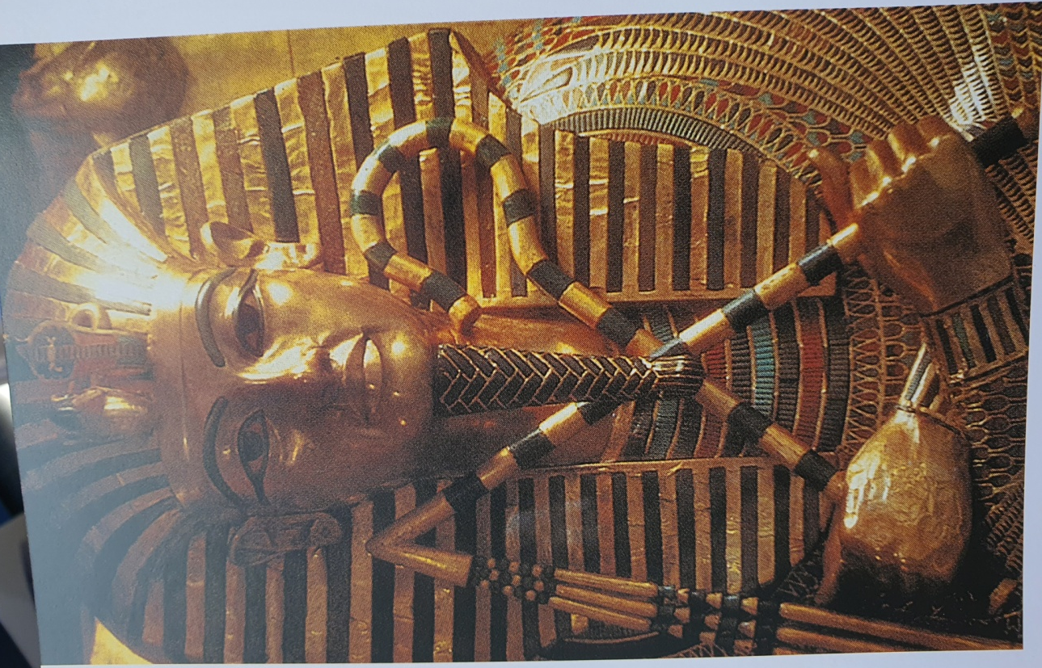

Keskimmäinen arkku
Länsi-Theba, Kuninkaiden laakso, Tutankhamenin hauta; 18.dynastia, noin 1325 eKr.; upotuksin koristeltua kullattua puuta; pituus 204 cm.
Hallitsijalla on tässä klassinen kuninkaanhuivi ja leuassaan punottu kuninkaanparta. Arkun rungon koristekuvio on tehty suurella vaivalla. Yksittäiset osat on leikattu eräänlaisella cloisonnémenetelmällä värilasista ja upotettu kullasta muotoiltuihin soluihin. Arkun valmistukseen käytettyä aikaa on vaikea edes likimäärin arvioida.

Muumio ja Tutankhamenin kultanaamio
Länsi-Theba, Kuninkaiden laakso, Tutankhamenin hauta; 18.dynastia, noin 1325 eKr.
Öljyjen runsas käyttö sai ajan mittaan aikaan eräänlaisen hiiltymismuutoksen, jonka vuoksi Tutankhamenin muumio oli muiden kuninkaiden muumioihin verrattuna poikkeuksellisen huonossa kunnossa. Jo pian hautauksen jälkeen haudanryöstäjät poistivat muumion arkuistaan. Carter löysi muumion kääreiden pinnalta ja välistä lähes 150 amulettia, korua ja muuta esinettä.
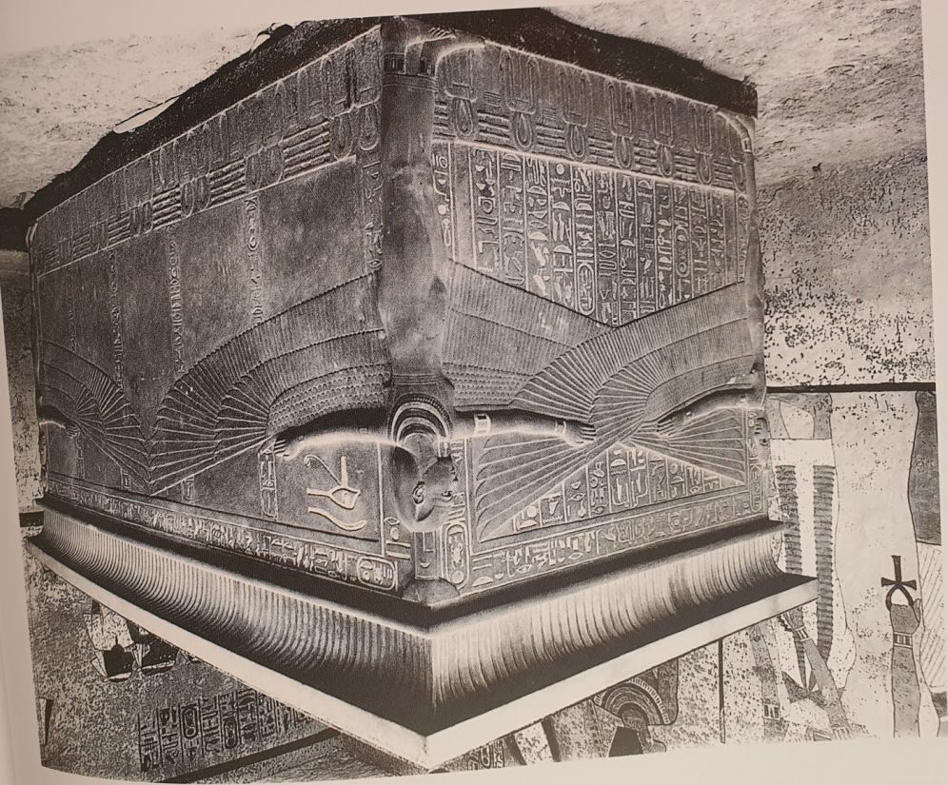
Sarkofagi
Länsi-Theba, Kuninkaiden laakso, Tutankhamenin hauta; 18.dynastia, noin 1325 eKr.; maalattua hiekkakiveä; pituus 275 cm, leveys 147 cm.
Kiviarkun nurkissa on siivekkäät suojelusjumalattaret. Kantta kiertää kourureunus. Kansi on punagraniittia, mutta se on maalattu väriltään ammeeseen sopivaksi. Kantta kuljettaessa näyttää sattuneen onnettomuus, jossa se halkesi kahtia. Tilalle ei kuitenkaan valmistettu uutta kantta.
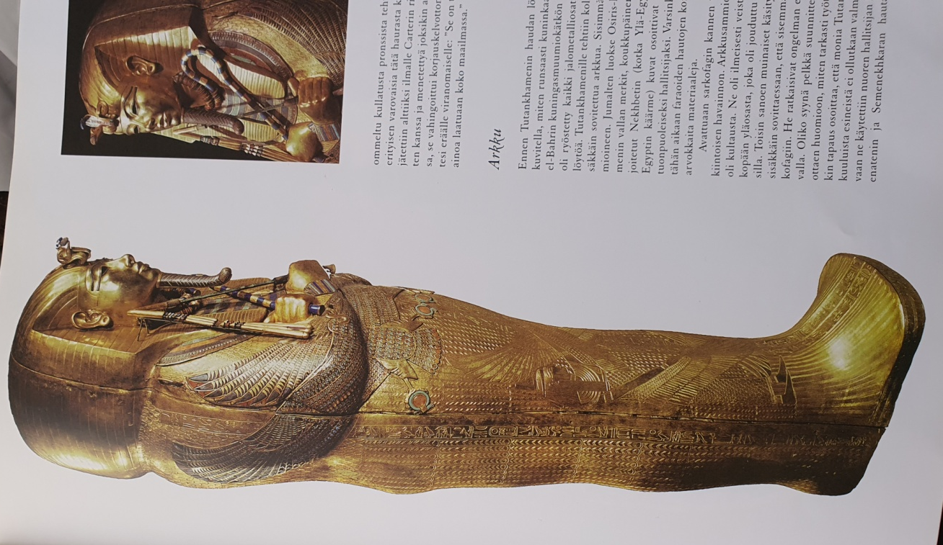
Kulta-arkku
Länsi-Theba, Kuninkaiden laakso, Tutankhamenin hauta; 18.dynastia, noin 1325 eKr.; upotuksin koristeltua kultaa; pituus 188 cm.
Massiivikultainen sisin arkku on todellinen kultasepäntaidon mestarinäyte. Arkku painaa 110.4 kiloa. Kuvat ovat suurelta osin samat kuin keskimmäisessä arkussa. Kirjoitukset on kaiverrettu erittäin hienoin viivoin. Arkun todellinen kauneus paljastui kuitenkin vasta Carterin irrotettua pintaan kuivuneen öljykerroksen Papit nimittäin hautauksen yhteydessä kaataneet arkun päälle runsaasti voiteluöljyä.
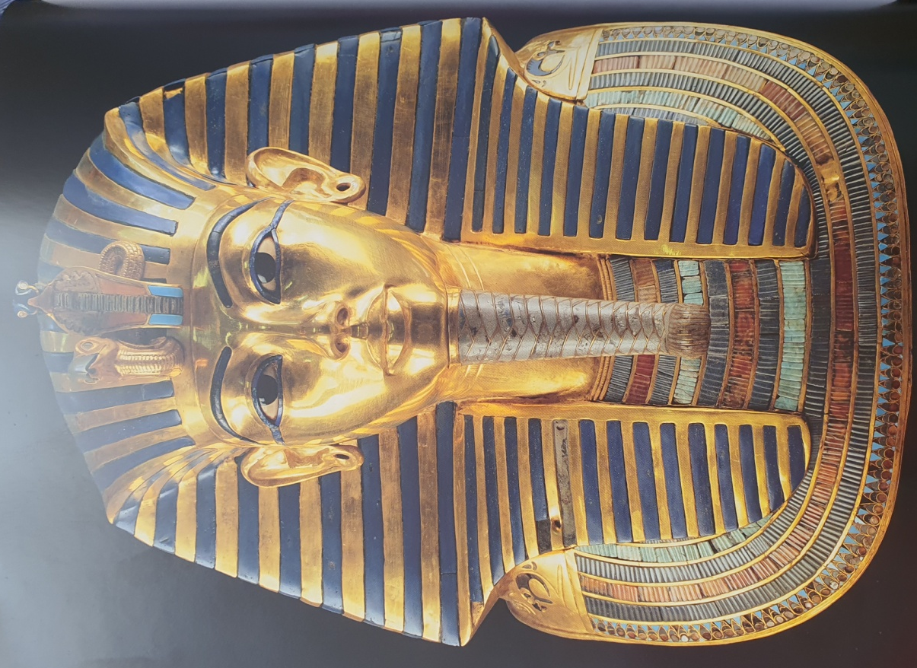

- Kultanaamio

- Kultanaamio
Länsi-Theba, Kuninkaiden laakso, Tutankhamenin hauta; 18.dynastia, noin 1325 eKr.; upotuksin koristeltua kultaa; korkeus 54 cm.
Nuoren faraon kuuluisa muumionaamio taottiin paksusta kultadubleesta ja koristeltiin upotuksin, joissa käytettiin värillistä lasisulaa ja korukiviä (lapis lazuli, obsidiaani, kvartsi, maasälpä). ”Kulta on jumalten lihaa” – tätä samastusta Tutankhamenin naamio ilmentää selvemmin kuin kenties mikään muu muinaisegyptiläinen taideteos. Rintakilvessä on monirivinen kaulus ja sen päissä haukanpääkuviot. Selkäkilvessä puolestaan on tekstiä, jossa kasvojen eri osat samastetaan tiettyihin jumaliin.
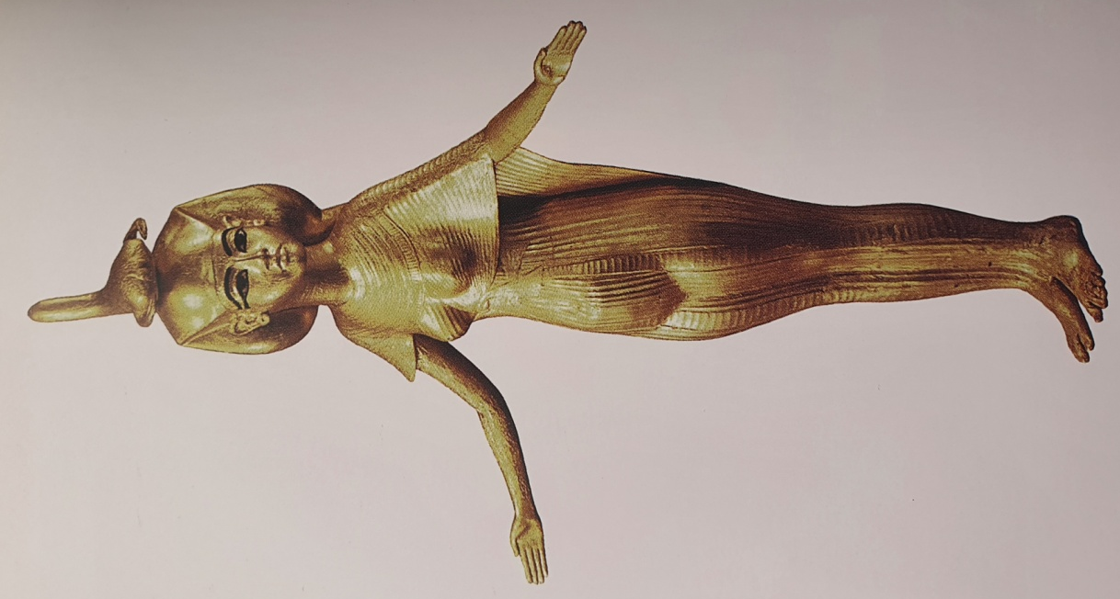
Jumalatar Selket
Länsi-Theba, Kuninkaiden laakso, Tutankhamenin hauta; 18.dynastia, noin 1325 eKr.; kullattua puuta; korkeus 90 cm.
Suojelusjumalattarien yksityiskohtaisesti työstetyt veistokset ovat identtiset (pitkä laskostettu vaate ja pussiperuukki) lukuun ottamatta pään päällä olevaa tunnusta. Jumalatar Selketin tunnuksena on voimakkaasti tyylitelty 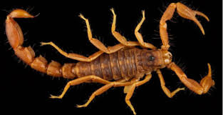 skorpioni.

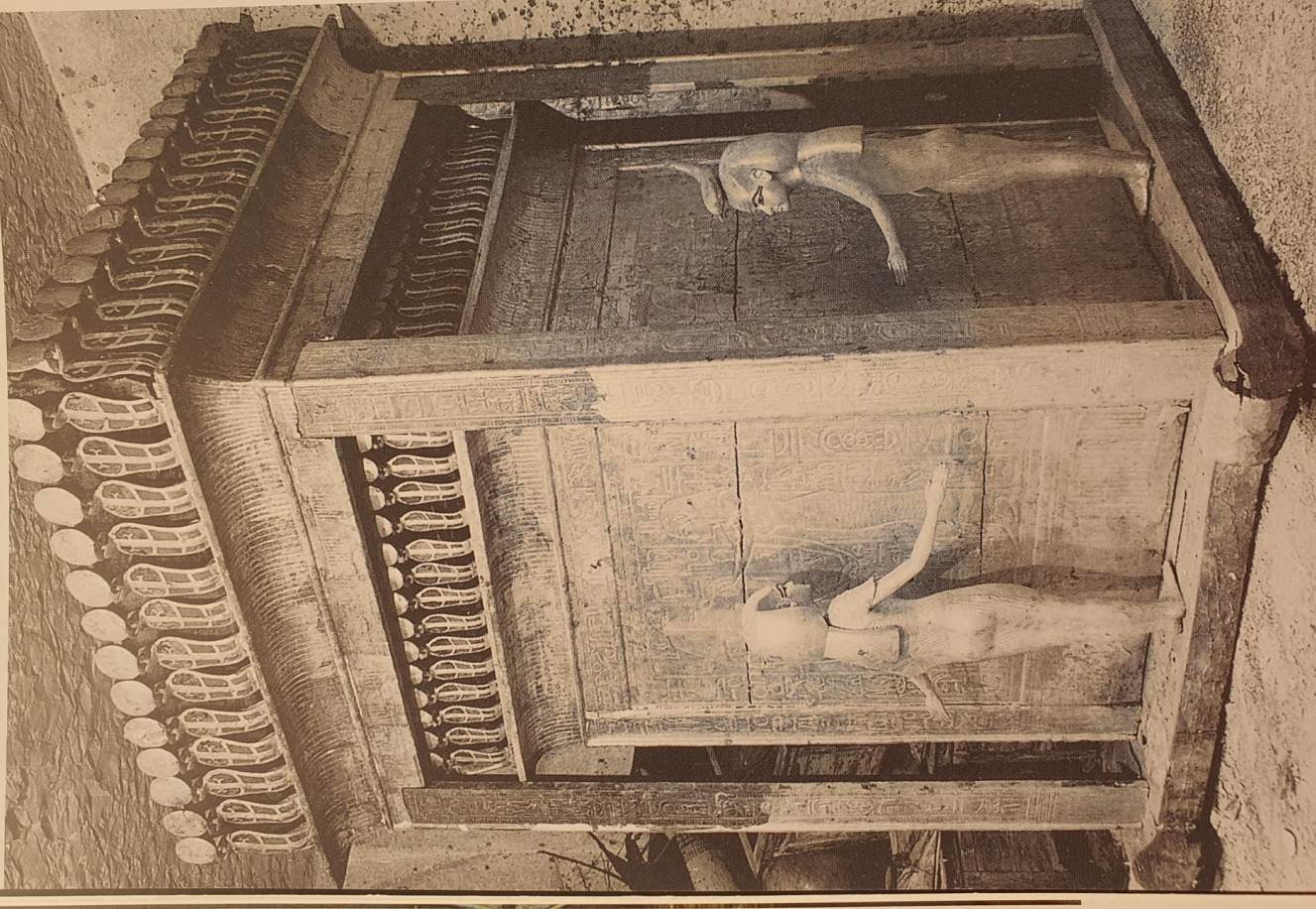
Kanooppikaappi
Länsi-Theba, Kuninkaiden laakso, Tutankhamenin hauta; 18.dynastia, noin 1325 eKr.; stukilla ja kullalla päällystettyä puuta; korkeus 198 cm.
Kanooppikaappiin laitettiin Tutankhamenin sisäelimet. Se valmistettiin aivan yhtä suurella vaivalla kuin muumion säilytykseen käytetty kaapisto ja arkusto. Kelkkapohjalla lepäävän ulkoisen baldakiinin yläreunaa kiertää ureuskäärmekehä, jollainen on myös katoksen alla olevassa varsinaisessa kaapissa.
Kaapin sivuilla seisovien neljän suojelusjumalattaren Isiksen, Nephtyksen, Selketin ja Neithin kädet ovat sivuilla suorina. Veistosten tyyli perustuu vielä Amarna-kauden taiteelliseen peerintöön. Kanooppikaappi oli ns. aarrekammion tärkein esine.

Avattu kanooppilaatikko
Länsi-Theba, Kuninkaiden laakso, Tutankhamenin hauta; 18.dynastia, noin 1325 eKr.; maalattua kalsiittialabasteria; korkeus 24 cm.
Laatikko on jaettu neljään osaan. Kanooppien kannet asetettiin kuvassa näkyvien renkaiden päälle. Vain kanooppien pienoisarkkujen päät ovat näkyvissä.

Sisäelinarkku 1 (on sama kuva alla, mutta takaapäin kuvattu )
Sisäelinarkku (1) Sama kuin yllä oleva kuva)
Länsi-Theba, Kuninkaiden laakso, Tutankhamenin hauta; 18.dynastia, noin 1325 eKr.; upotuksin koristeltua kultaa; korkeus 39.5 cm, leveys 11.5 cm.
Kuolleen kuninkaan sisäelimet sijoitettiin neljään kultadubleesta tehtyyn pienoisarkkuun, jotka laitettiin kanooppilaatikkoon. Muodoltaan pienoisarkut muistuttivat kuninkaan suurta arkkua. Upotukset tehtiin lasisulasta, obsidianista ja karneolista. Sisäpintaan kirjoitettiin sitaatteja Kuolleiden kirjasta.

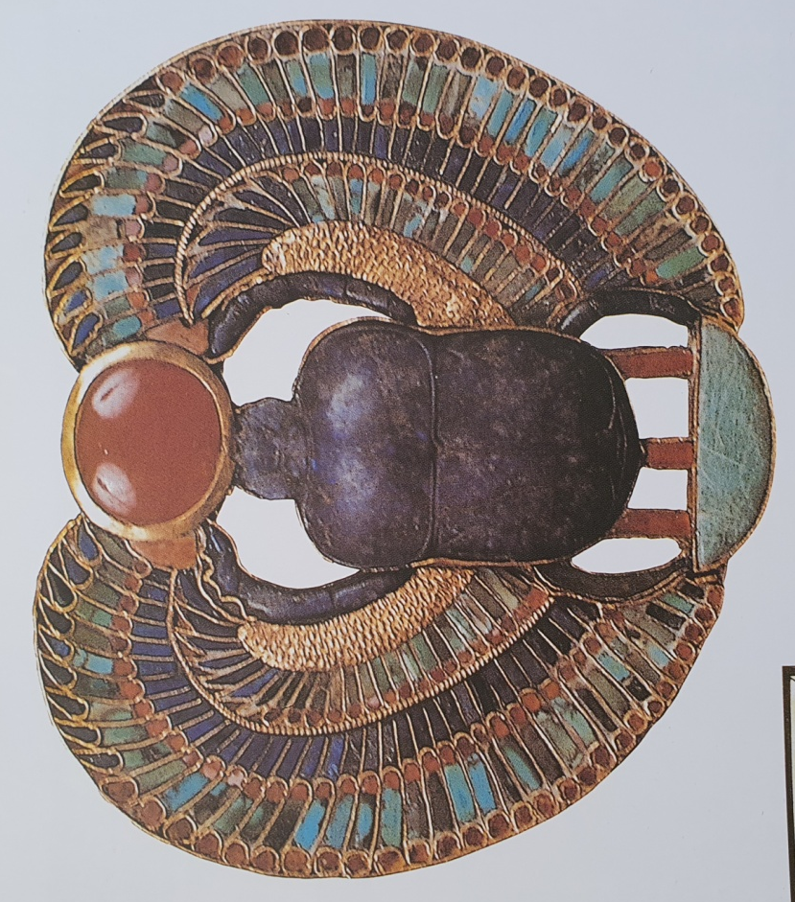
Skarabeeririipus
Länsi-Theba, Kuninkaiden laakso, Tutankhamenin hauta; 18.dynastia, noin 1325 eKr.; upotuksin koristelua kultaa; korkeus 9 cm, leveys 10.5 cm.
Tutankhamen lienee käyttänyt tätä aistikasta korua jo eläessään. Se esittää siivekästä skarabeetä aamuisen auringonjumalan Kheprin symbolina. Skarabeen merkityssisältö on kuitenkin huomattavasti tätä laajempi, sillä allekkain asetellut auringonkehrä, kovakuoriainen ja korin yllä olevat kolme viirua muodostavat hallistija Nebkheperuren valtaistuinnimen ja sitovat siten hänen henkilönsä auringon kiertoon.

Norsunluukirstu (B) (alla oleva kuva kuuluu samaan kuvaan)

Norsunluukirstu (B) (yllä oleva kuva kuuluu samaan kuvaan)
Länsi-Theba, Kuninkaiden laakso; Tutankhamenin hauta; 18.dynastia, noin 1325 eKr:; puuta, norsunluuta ja pronssia; korkeus 48.5 cm, pituus 72 cm, leveys 53 cm.
Kirstu on valmistettu norsunluunlevyillä päällystetystä puusta ja siinä on kupera kansi. Kylkien kuvat esittävät metsästystä rehevässä kasvustossa. Kannen kuva on huomionarvoinen, koska se on tyylillisesti vielä lähellä Amarna-kauden taidetta. Siitä päätellen kaappi tehtiin todennäköisesti Tutankhamenin hallituskauden alussa, jolloin hän vielä asui Akhenatenin pääkaupungissa ja tunnettiin nimellä Tutankhaten.
Lapsifarao nojaa rennosti pitkään sauvaan. Kuningatar Ankhesenamen ohjaa hänelle kahta isoa kimppua, joissa on papyruksia, lootuksenkukkia ja unikkoja. Kuvan taiteellinen täydellisyys lumosi Carterin, joka kuvasi tätä maalattuun norsunluuhun veistettyä kuvaa ” suuren mestarin signeeraamattomaksi” työksi.
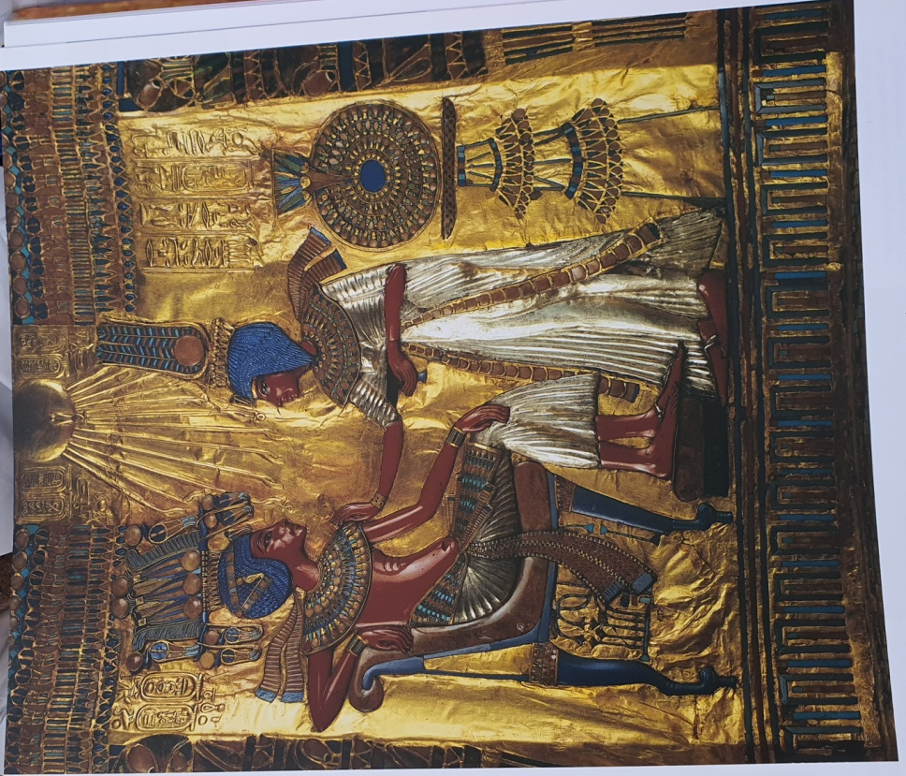

Tutanhamenin valtaistuin (kuuluu alla olevaan kuvaan)

Tutanhamenin valtaistuin
Länsi-Theba, Kuninkaiden laakso, Tutanhamenin hauta; 18.dynastia, noin 1325 eKr.; puuta, kulta- ja hopeadubleeta, peittävää lasia ja korukiviä; korkeus 102 cm, leveys 54 cm, syvyys 60 cm.
Tutanhamenin valtaistuin on nuoren kuninkaan haudan kenties ja kuuluisin huonekalu. Istuin on muodoltaan perinteinen: siinä on etuosan nurkissa koristeena leijonanpäät. Tuolin jalkojen välissä oli sittemmin lähes kokonaan irronneissa sarjoissa ”kahden maan yhdistymisen” heraldinen tunnus.Käsinojat on muotoiltu siivekkäiksi käärmeiksi, joilla on päässään kaksoiskruunu . Valtaistuimella on paitsi taiteellista myös historiallista merkitystä. Hallitsijan ja hänen puolisonsa kartusseissa tuolin selkäpuolella on nimittäin vielä vanhat nimet Tutankhaten ja Ankhesenpaaten. Toinen viite siitä, että tämä komea huonekalu tehtiin Tutanhamenin ensimmäisenä hallitusvuotenaan hänen vielä asuessaan Amarnassa on selkänojassa Säde-Atonin symbolin kuva. Se esittää Tutanhamenia istumassa rennosti tuolilla päällään pitkä, laskostettu lannevaate, kaulassaan leveä koru ja päässään moniosainen yhdistelmäkruunu. Hänen edessään seisova kuningatar Ankhesenamen suoristaa oikealla kädellä miehensä kaulakorua ja pitelee vasemmassa kädessä voideastiaa. Kuningattarella on nilkkoihin ulottuva vyötetty puku, kukkakaulus ja peruukin päällä ureusseppele ja korkea sulkakruunu. Kuningattaren takana on seppeleellä koristelulla pöydällä kolmaskin kaulakoru.
Kuvan tehneen taiteilijan hätkähdyttävä suvereenius näkyy myös hopea- ja kultadumbleen, peittävän värilasin, fajanssin ja korukivien käytössä. Pelkästään kuninkaan lannevaatteessa on lähes 500 pienen pientä upotepalaa, jotka jouduttiin muotoilemaan millimetrin tarkkuudella, jotta ne sopivat soluihin tiiviisti.

Leopold II:n papyrus (osa)
Ilmeisesti Thebasta; 20.dynastia, noin 1110 eKr.; hieraattisella kirjoituksella varustettua papyrusta; korkeus 45.5 cm.
Papyrusteksti on oikeudenkäyntipöytäkirja Ramses IX:n 16.hallitusvuodelta. Tekstiin on tallennettu haudanryöstäjän tunnustus. Hän oli rikostovereineen murtautunut erääseen 17.dynastian aikaiseen kuninkaanhautaan Länsi-Thebassa. Tapahtuman vaiheet on kirjoitettu tarkasti: ”…me keräsimme kullan, jonka löysimme tämän jumalan (=kuninkaan) kunnianarvoisan muumion päältä, ja hänen kaulassaan olleet amuletit ja korut.”

Seti I:n muumion pää
Länsi-Theba, kuninkaiden muumioiden kätkö Deir el-Bahrissa; 19.dynastia, noin 1279 eKr.
Seti I:n muumio on parhaiten säilyneitä uuden valtakunnan kuninkaiden muumioita ja vakuuttava osoitus tuon ajan palsamointitaidosta.
Ramses II:n arkun kansi
Länsi-Theba, kuninkaiden muumioiden kätkö Deir el-Bahrissa; 19.dynastia, noin 1215 eKr.; maalattua puuta; pituus 206 cm, leveys 54.5 cm.
Ramses II:n muumiota ei löydetty alkuperäisestä arkustaan. Etenkin arkun kasvonpiirteistä nähdään, että muumio siirrettiin 21.dynastian aikana arkkuun, joka oli peräisin 18.dynastian loppuvaiheesta. Arkun kultapäällyste poistettiin kokonaan ja vallanmerkit ja otsalla oleva ureuskäärme lisättiin vasta tässä vaiheessa. Ramses II:n nimikartussien alla olevassa monirivisessä hieraattisessa tekstissä kerrotaan muumion siirtämisestä uuteen arkkuun. Näin muumio säilyi Deir el-Bahrin kätkössä noin kolme vuosituhatta.

Ramses III:n muumio
Länsi-Theba, kuninkaiden muumioiden kätkö Deir el-Bahrissa; 20.dynastia, noin 1150 eKr.; pituus 168 cm.
Ramses III:n muumion pellavakääreiden päällä oli monirivinen hieraattinen teksti, jossa kerrotaan, että ne käärittiin uudelleen Smendesin 13.hallitusvuotena 21.dynastian alussa (noin 1050 eKr.), toisin sanoin noin sata vuotta sen jälkeen , kun hallitsija alun perin haudattiin Kuninkaiden laaksoon. Ylipappi Pinedjem uskoi uudelleenkäärimisen kahden nekropolin virkamiehen tehtäväksi. Tapahtumaa kutsuttiin ”osiristamiseksi”. Tekstin yllä on oinaanpäisen, siivekkään Amonin kuva. Linnulla on kynsissään strutsihuisku.

https://fi.wikipedia.org/wiki/Konglomeraatti
https://fi.wikipedia.org/wiki/Shu
https://fi.wikipedia.org/wiki/Nekhbet
https://fi.wikipedia.org/wiki/Cloisonn%C3%A9
https://fi.wikipedia.org/wiki/Lapislatsuli
https://fi.wikipedia.org/wiki/Obsidiaani
https://fi.wikipedia.org/wiki/Kvartsi
https://fi.wikipedia.org/wiki/Maas%C3%A4lp%C3%A4
https://fi.wikipedia.org/wiki/Baldakiini
https://fi.wikipedia.org/wiki/Karneoli

